因特殊情形必要出國者公費**COVID-19**疫苗接種對象造冊資料填報說明

一、欄位格式如下：

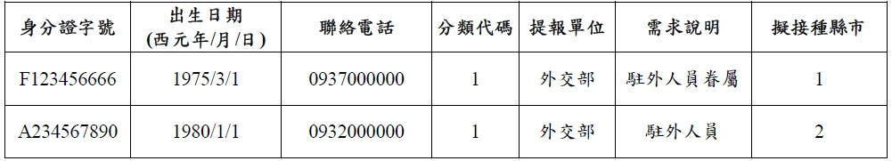

二、分類代碼如下表：

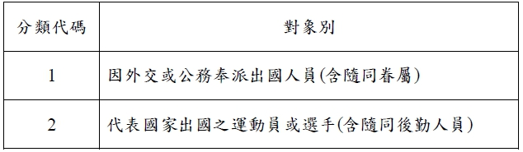

三、擬接種縣市代碼如下表：

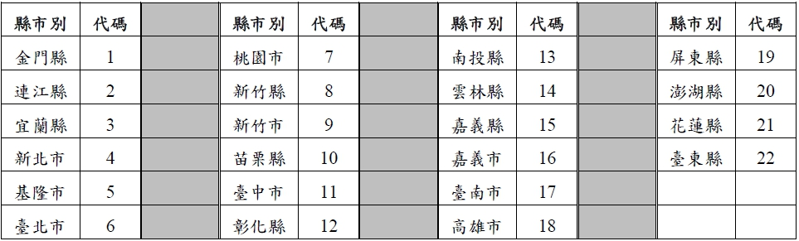

四、清冊填報注意事項：

(一)欄位內請勿使用全形英文數字

(二)欄位內請勿使用逗號、空格或換行(alt+enter)

(三)「出生日期」為西元年，並注意年、月、日之間以「/」分隔，結尾勿再出現「/」或其他文字

(四)「聯絡電話」以手機為原則，如無手機亦可填列可以聯絡到本人之市話，電話號碼中間不加「-」，如為分機請以「#」區隔。

(五)「提報單位」不限於彙整清冊之機關

五、檔案請存Excel檔，檔名為「機構單位全名+機關代碼」。

機關代碼：請依各機關(中央請填寫中央二級以上機關代碼，地方請填地方政府之機關代碼)，例如：外交部提報名冊，機關代碼請填外交部之代碼A03000000B(可參考人事服務網<https://ecpa.dgpa.gov.tw/Organ>